**PLAN DE EVACUACIÓN**

**Emergency Evacuation Plan**

**PISO 1 SEDE NUEVO MILENIO**

C:\Users\User\AppData\Local\Microsoft\Windows\INetCache\Content.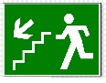

**PLAN DE EVACUACIÓN**

**Emergency Evacuation Plan**

**PISO 2 SEDE NUEVO MILENIO**







**PLAN DE EVACUACIÓN**

**Emergency Evacuation Plan**

**PISO 2A PARQUEADERO**

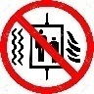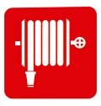

Usted está aquí

Ruta de evacuación

Ext. CO2.

Ext. Multipropósito

Botiquín

Camilla

No use el ascensor en caso de emergencia

Escalera de evacuación

Gabinete contra incendio

**Convenciones**

**Teléfonos de emergencia**

Línea de emergencia……….**123**

Bomberos ……………………...**119**

Cruz roja ………………………..**132**

Policía Metropolitana……..**112**

Dirección de prevención y atención de emergencias...............**4297414**



Usted está aquí

Ruta de evacuación

Ext. CO2.

Ext. Multipropósito

Botiquín

Camilla

No use el ascensor en caso de emergencia

Escalera de evacuación

Gabinete contra incendio

**Convenciones**

**Teléfonos de emergencia**

Línea de emergencia……….**123**

Bomberos ……………………...**119**

Cruz roja ………………………..**132**

Policía Metropolitana……..**112**

Dirección de prevención y atención de emergencias...............**4297414**



Usted está aquí

Ruta de evacuación

Ext. CO2.

Ext. Multipropósito

Botiquín

Camilla

No use el ascensor en caso de emergencia

Escalera de evacuación

Gabinete contra incendio

**Convenciones**

**Teléfonos de emergencia**

Línea de emergencia……….**123**

Bomberos ……………………...**119**

Cruz roja ………………………..**132**

Policía Metropolitana……..**112**

Dirección de prevención y atención de emergencias...............**4297414**





**PLAN DE EVACUACIÓN**

**Emergency Evacuation Plan**

**PISO 3 SEDE NUEVO MILENIO**

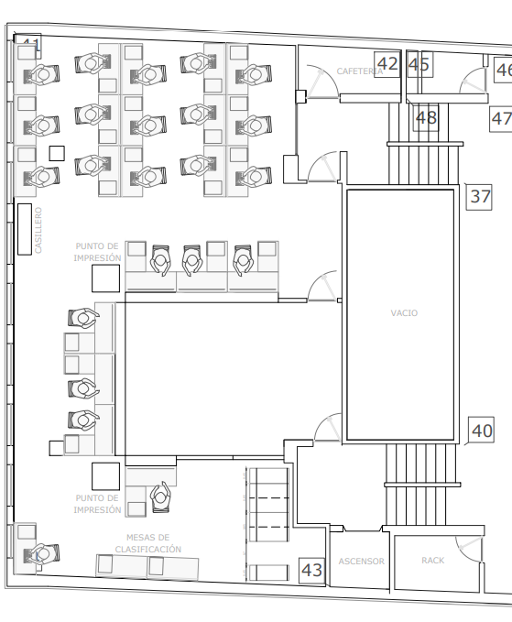













**PLAN DE EVACUACIÓN**

**PISO 3A SEDE NUEVO MILENIO**

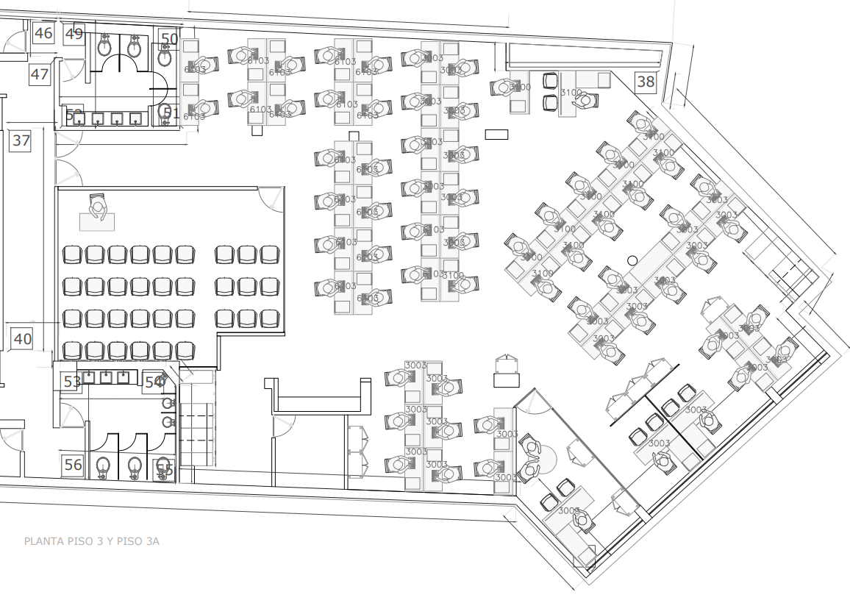







**PLAN DE EVACUACIÓN**

**Emergency Evacuation Plan**

**PISO 4 SEDE NUEVO MILENIO**



**PLAN DE EVACUACIÓN**

**Emergency Evacuation Plan**

**PISO 4-A SEDE NUEVO MILENIO**





**PLAN DE EVACUACIÓN**

**Emergency Evacuation Plan**

**PISO 5 SEDE NUEVO MILENIO**



**PLAN DE EVACUACIÓN**

**Emergency Evacuation Plan**

**PISO 5-A SEDE NUEVO MILENIO**





**PLAN DE EVACUACIÓN**

**Emergency Evacuation Plan**

**PISO 6 SEDE NUEVO MILENIO**





